요구사항 명세서

<김지우, 이지혜>

- 목 차 -

1. 유스케이스 목록

(1). 유스케이스 다이어그램

[유스케이스 기술 상세 설명] (2) ~ (10)

(2).UC001: 음식점 데이터를 전체조회한다.

(3).UC002-1: 검색 조회(음식점)

(4).UC002-2: 검색 조회(주소)

(5)UC003: 연락처 추가

(6)UC004-1: 연락처 삭제(전체조회)

(7)UC004-2: 연락처 삭제(상세조회)

(8)UC005-1: 연락처 상세조회(전체조회)

(9)UC005-2: 연락처 상세조회(검색조회)

(10)UC006: 연락처 수정

## 1.유스케이스 목록

|  |
| --- |
| 시스템이 제공하는 기능을 나열한다. 고유 ID를 부여하고, 개발 우선 순위를 고려한다.  Tip1) 개발 우선 순위는 팀 내에서 판단한다. 쉬운 기능 순으로 개발 할 지? 어려운 기능 순으로 개발 할 지? 위험 요소가 많은 기능 순으로 개발 할 지? 등을 고려해 본다. |

|  |  |  |  |
| --- | --- | --- | --- |
| **ID** | **유스케이스 명** | **설명** | **우선****순위** |
| UC001 | 연락처 전체조회 | 데이터베이스에 있는 모든 사람들의 이름과 전화번호를 조회한다. | 1 |
| UC002 | 검색 조회 | 검색한 내용(음식점, 주소, 전화번호, 종류)을 포함하는 내용을 가진 데이터들을 출력한다. | 2 |
| UC003 | 음식점 데이터 삭제 | 데이터베이스에서 선택한 음식점 정보를 삭제한다.(다수가능) | 4 |
| UC004 | 음식점 상세조회 | 더블클릭한 음식점의 음식점이름, 전화번호, 영업자, 음식 종류, 주소, 주 음식을 새로운 창에 보여준다. | 6 |
| UC005 | 음식점 내용 수정 | 음식점 상제정보의 내용을 수정한다. | 3 |
| UC006 | 음식점 추가 | 새로운 창에 음식점 이름,전화번호, 영업자, 음식 종류, 주소 주 음식을 적고 데이터베이스에 저장한다. | 5 |

### 2. 유스케이스 다이어그램

|  |
| --- |
| 유스케이스 목록에서 유스케이스와 액터들 간의 관계를 나타낸 유스케이스 다이어그램을 작성한다. |

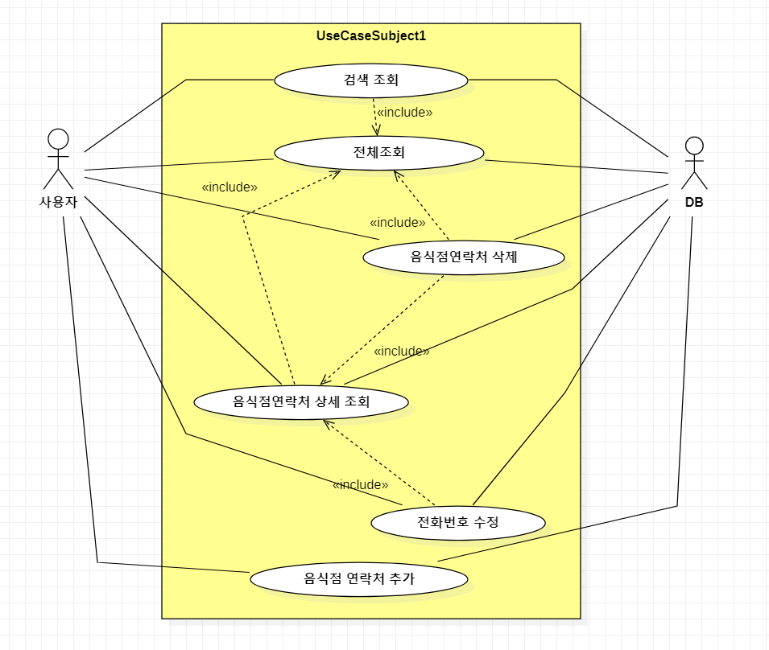

### [유스케이스 기술 상세 설명]

#### ID: 유스케이스 명

|  |
| --- |
| 유스케이스 별로 상세한 유스케이스를 기술한다. |

UC001: 음식점 데이터를 전체조회한다.

|  |  |  |
| --- | --- | --- |
| **설명** | DB에 입력된 모든 음식점의 정보(음식점, 주소, 전화번호, 종류)를 받아온다. | |
| **관련 액터** | 사용자, DB | |
| **사전 조건** | DB연동 | |
| **사후 조건** | 화면에 음식점 데이터들을 출력한다. | |
| **기본 흐름** | B01 | 시스템을 가동한다 |
| 예외 흐름 | E01 | DB내에 데이터가 없는 경우, '데이터가 존재하지 않습니다.' 라는 메세지창을 출력 |
| **시나리오** | SN001 | B01 |
| SN001 | B01 → A01 |

UC002-1: 검색 조회(음식점)

|  |  |  |
| --- | --- | --- |
| 설명 | 필드에 검색한 내용을 포함하는 음식점이름을 가진 데이터들을 음식점 이름 순서대로 출력한다. | |
| 관련 액터 | 사용자, DB | |
| 사전 조건 | DB연동 | |
| 사후 조건 | 음식점이름에 검색한 내용을 포함하는 데이터들을 음식점 이름 순으로 출력한다. | |
| 기본 흐름 | B01 | 콤보박스에서 음식점을 선택한다. |
| B02 | 텍스트필드에 찾을 내용을 입력한다. |
| B03 | 검색버튼을 클릭한다. |
| B04 | 시스템이 검색한 내용을 포함하는 연락처를 DB에서 가져온다. |
| 대안 흐름 | A01 | 엔터를 친다. |
| A02 | 'X'버튼을 클릭한다. |
| A03 | 창이 꺼진다. |
| 예외 흐름 | E01 | 검색한 내용이 없으면 “검색한 내용과 일치하는 데이터가 없습니다.”라는 메세지 창을 출력 |

UC002-2: 검색 조회(주소)

|  |  |  |
| --- | --- | --- |
| 설명 | 검색한 내용을 포함하는 주소를 가진 데이터들을 음식점 이름 순서대로 출력한다. | |
| 관련 액터 | 사용자, DB | |
| 사전 조건 | DB연동 | |
| 사후 조건 | 주소에 검색한 내용을 포함하는 데이터들을 음식점 이름 순으로 출력한다. | |
| 기본 흐름 | B01 | 콤보박스에서 주소을 선택한다. |
| B02 | 텍스트필드에 찾을 내용을 입력한다. |
| B03 | 검색버튼을 클릭한다. |
| B04 | 시스템이 검색한 내용을 포함하는 연락처를 DB에서 가져온다. |
| 대안 흐름 | A01 | 엔터를 친다. |
| A02 | 'X'버튼을 클릭한다. |
| A03 | 창이 꺼진다. |
| 예외 흐름 | E01 | 검색한 내용이 없으면 “검색한 내용과 일치하는 데이터가 없습니다.”라는 메세지 창을 출력 |

UC003: 연락처 추가

|  |  |  |
| --- | --- | --- |
| **설명** | 이름, 전화번호, 이메일, 소속, 주소를 입력받아 DB에 저장한다. | |
| **관련 액터** | 사용자, DB | |
| **사전 조건** | DB연동 | |
| **사후 조건** | 전체조회 화면이 출력된다. | |
| **기본 흐름** | B01 | 콤보상자에서 연락처추가 버튼을 클릭한다. |
| B02 | 음식점 이름을 입력한다. |
| B03 | 전화번호를 입력한다. |
| B04 | 영업자를 입력한다. |
| B05 | 주소를 입력한다. |
| B06 | 종류를 입력한다. |
| B07 | 주음식을 입력한다. |
| B08 | 추가버튼을 클릭한다. |
| **대안 흐름** | A01 | 닫기버튼을 클릭한다. |
| A02 | X버튼을 클릭한다. |
| **예외 흐름** | E01 | 음식점 이름을 입력하지 않았을 경우'음식점 이름 또는 전화번호를 입력해주세요'라는 메세지창을 띄운다. |
| E02 | 전화번호를 입력하지 않았을 경우  '음식점 이름 또는 전화번호를 입력해주세요'라는 메세지창을 띄운다. |

UC004-1: 연락처 삭제(전체조회)

|  |  |  |
| --- | --- | --- |
| **설명** | 전체조회에서 선택한 연락처 정보들을 삭제한다. | |
| **관련 액터** | 사용자, DB | |
| **사전 조건** | DB와 연동, DB에 한개 이상의 데이터가 들어있다. | |
| **사후 조건** | 전체조회 화면을 출력한다. | |
| **기본 흐름** | B01 | 콤보상자에서 삭제 버튼을 클릭한다. |
| **B02** | 삭제할 연락처의 체크박스를 클릭한다. |
| B03 | '삭제하시겠습니까'라는 확인창을 띄운다. |
| B04 | 확인창에서 '예' 버튼을 클릭한다. |
| **대안 흐름** | A01 | 확인 창에서 취소버튼을 클릭한다. |
| **예외 흐름** | E01 | DB에 데이터가 하나도 없는 경우,'삭제할 데이터가 없습니다'라는 메세지 창을 띄운다. |

UC004-2: 연락처 삭제(상세조회)

|  |  |  |
| --- | --- | --- |
| **설명** | 상세조회에서 연락처를 삭제한다. | |
| **관련 액터** | 사용자, DB | |
| **사전 조건** | 전체조회에서 연락처 하나를 클릭한다. | |
| **사후 조건** | 전체조회 화면을 출력한다. | |
| **기본 흐름** | B01 | 삭제버튼을 클릭한다. |
| B02 | '삭제하시겠습니까'라는 확인창을 띄운다. |
| B03 | 확인창에서 '예' 버튼을 클릭한다. |
| **대안 흐름** | A01 | 확인 창에서 취소버튼을 클릭한다. |
| A02 | X버튼을 클릭한다. |

UC005-1: 연락처 상세조회(전체조회)

|  |  |  |
| --- | --- | --- |
| **설명** | 선택한 사람 한명의 이름, 소속, 전화번호, 이메일, 그룹, 주소를 새로운  창을 보여준다. | |
| **관련 액터** | 사용자, DB | |
| **사전 조건** | DB 연동, 데이터가 한 개 이상 있어야 한다. | |
| **사후 조건** | 선택한 사람 한명의 전화번호 창을 보여준다. | |
| **기본 흐름** | B01 | 전제조회에서 선택한 사람 한명을 클릭한다. |
| B02 | 음식점 이름, 전화번호, 영업자, 주소, 종류, 주음식을 새로운 창에 보여준다. |
| B03 | 닫기버튼을 클릭한다. |

UC005-2: 연락처 상세조회(검색조회)

|  |  |  |
| --- | --- | --- |
| **설명** | 선택한 사람 한명의 이름, 소속, 전화번호, 이메일, 그룹, 주소를 새로운  창을 보여준다. | |
| **관련 액터** | 사용자, DB | |
| **사전 조건** | DB 연동, 검색 내용을 포함하는 데이터가 한 개 이상 있어야 한다. | |
| **사후 조건** | 선택한 사람 한명의 전화번호 창을 보여준다. | |
|  | B01 | 검색조회에서 선택한 사람 한명을 클릭한다. |
| **기본 흐름** | B02 | 음식점 이름, 전화번호, 영업자, 주소, 종류, 주음식을 새로운 창에 보여준다. |
| B03 | 닫기버튼을 클릭한다. |
| **예외 흐름** | E01 | 검색조회를 통해 들어갔을 때, 등록된 전화번호가 없을 경우-상세조회할 목록이 뜨지 않는다. |
|  |  |

UC006: 연락처 수정

|  |  |  |
| --- | --- | --- |
| **설명** | 선택한 사람 한명의 전화번호 정보를 수정한다. | |
| **관련 액터** | 사용자, DB | |
| **사전 조건** | 수정 시 음식점 이름과 전화번호는 반드지 존재해야 한다. | |
| **사후 조건** | 수정된 상세정보를 화면에 출력한다. | |
| **기본 흐름** | B01 | 수정버튼을 클릭한다. |
| B02 | 음식점이름을 수정한다 |
| B03 | 전화번호를 수정한다 |
| B04 | 영업자을 수정한다 |
| B05 | 주소를 수정한다 |
| B06 | 종류를 수정한다 |
| B07 | 주음식을 수정한다 |
| B08 | 확인을 클릭한다. |
| **대안 흐름** | A01 | 닫기버튼을 클릭한다. |
| A02 | X버튼을 클릭한다. |
| A03 | 삭제버튼을 클릭한다. |
| **예외 흐름** | E01 | 음식점 이름, 전화번호를 입력하지 않았을 경우수정 창을 다시 띄운다. |